Патриотическая акция
«Март 1942- десятый месяц войны»,
посвященная 75-летию Победы в Великой Отечественной войне 1941-1945 гг.

Пояснительная записка
Популяризация нрaвственных ценностей, развитие патриотических чувств, уважения к героическим вехам истории нашей страны – важные задачи современного общества, достижение которых осуществимо через организацию воспитательных событий. Одним из таких событий для обучающихся МБОУ лицея №10 г.Ставрополя стала акция «Март 1942- десятый месяц войны», которую провели в марте 2020 члены лицейского клуба «Память».
Цель акции | - формирование и развитие у подрастающего поколения патриотизма и гражданственности
Задачи | - - сохранение исторической правды о подвиге советского народа в Великой Отечественной войне, её сражениях и героях  - развитие навыков поисково-исследовательской деятельности обучающихся;  - - изучение истории родного края;  - - формирование у обучающихся чувства сопричастности к истории и ответственности за будущее страны;  - - развитие творческой активности подрастающего поколения.  - - изучить события одного военного месяца на фронте и в тылу, в культуре и искусстве
Суть мероприятия | Сбор, актуализация и презентация материала о событиях марта 1942 года (десятый месяц войны- по номеру образовательного учреждения)
Значимость | Данная акция позволяет ее участникам  - глубже узнать историю Великой Отечественной войны,  - убедиться в том, что советский народ, даже в самые трудные периоды войны не терял веры в Победу, что в военный период создавались литературные и музыкальные шедевры, наполненные любовью к Родине, уверенностью в светлом будущем и грядущем возмездии фашистам  - понять каким трудным был путь к Победе  - осознать, что история Великой Отечественной войны это не только победные сражения – это долгие дни и месяцы без заметных успехов на фронте, это не просто цифры и даты- это конкретные люди, их судьбы, их жизни…
Описание реализации
1 этап акции – январь-февраль 2020 – осуществление поисковой деятельности, анализ исторического материала, подбор фотографий, аудиозаписей, разработка сценарного хода акции, подготовка реквизита, технического сопровождения мероприятия.
На этом этапе члены клуба занимались поисковой работой: их целью было собрать материал о событиях, происходивших в марте 1942 года
- на фронте
-в тылу
- в культурной жизни страны
- на территории края
2 этап акции – март 2020 – ознакомление обучающихся лицея с результатами поисковой работы клуба «Память»
Классные коллективы 8-11 классов по очереди (1-2 класса в день) проходят маршрут из станций
- От советского Информбюро
- Час истории
- «Огонь войны души не сжег…»
- Военный госпиталь
- Боевой путь Е.А.Растворовой (Агафоновой), учительницы русского языка и литературы школы №10
- «Ода солдатскому треугольнику» (с мастер-классом по изготовлению солдатского треугольника)
На каждой станции в творческой форме осуществлялась презентация тематического материала
Станция «От советского Информбюро»
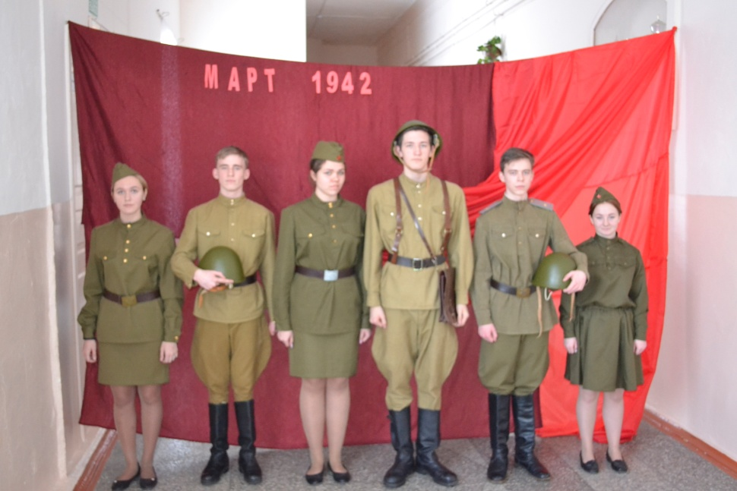 |  |  |  | Звучит музыкальное вступление, голос Ю.Левитана объявляет «Внимание, говорит Москва. От советского Информбюро…»  Лицеисты в форме солдат советской армии рассказывают о событиях, произошедших на фронте в период с 1 по 31 марта 1942 года, цитируя сводки информбюро.  На стене размещены страницы календаря военных событий.
Станция «Час истории»

Несмотря на то, что март 1942 года не был насыщен крупными военными операциями, которые бы начались или закончились в этот месяц, это время имело важное значение в истории как Великой Отечественной Войны, так и Второй Мировой.
Члены клуба «Память» рассказали о
- Ржевско-Вяземской операции, ее ходе и значении
- об истории формирования эскадрильи Нормандия – Неман (именно в марте 1942 года французский народный освободительный комитет обратился к властям СССР с предложением направить группу французских лётчиков и механиков для осуществления борьбы с Германией. В последствии, из них была сформирована известная эскадрилья Нормандия-Неман.)
- о подвиге Сильницкого Михаила Федоровича
- об участии противотанковых собак в период разгрома немцев под Москвой в марте 1942 года
- о жизни в Ленинграде, который к этому времени уже 6 месяцев находился в блокаде

Станция «Огонь войны души не сжег…»

Целью искусства зачастую становится необходимость сохранить в памяти, донести до потомков те события, которые никогда не должны быть забыты. Эти события могут быть и радостными, торжественными, но могут выражать боль и скорбь целого народа. Образы Великой Отечественной войны дошли до нас в музыкальных и литературных произведениях, рисунках и картинах художников-фронтовиков, очевидцев и участников военных действий.
Во время пребывания на этой станции обучающиеся познакомились с произведениями искусства, созданными или опубликованными в марте 1942 года. - Седьмая симфония Д. Шостаковича.
Музыка – это великая сила. Она лечит морально и духовно, помогает справиться с
жизненными трудностями, даёт необходимые силы. В блокадном Ленинграде музыка помогла голодающим жителям выжить, не пасть духом, найти в себе силына борьбу с лютым врагом и, наконец, победить! Никогда, пожалуй, ни одно музыкальное произведение за все время исторического существования прекрасного искусства музыки не рождалось в атмосфере столь необычной, напряженно суровой и страшной, как Седьмая симфония
Д. Шостаковича.
Премьера состоялась 5 марта 1942 года в зале куйбышевского Дворца культуры и транслировалась по радио на всю страну.
Члены клуба «Память» рассказали участникам акции о том, как создавалась симфония, как она была воспринята слушателями в нашей стране и за рубежом. Рассказ сопровождался показом фотографий блокадного Ленинграда, прослушиванием фрагментов Седьмой симфонии.
На войне художники оформляли плакаты, агитационные листовки, газеты, рисовали открытки и занимались созданием стратегических рисунков. Не только средствами идеологического оружия сражались с врагом художники нашей страны. Многие из них стали солдатами Советской Армии.
- картина А.А.Пластова «Фашист пролетел»
В - 1942 году было написано много картин. Некоторые из них датированы конкретным месяцем, дата создания других – просто 1942. Картина Аркадия Александровича Пластова «Фашист пролетел»была написана в 1 половине 1942 года. Участники клуба представили именно эту картину, так как это настолько мощная и одновременно жуткая работа, что в свое время Сталин отвез ее на Тегеранскую конференцию. По воспоминаниям очевидцев, увидев ее, Рузвельт и Черчилль несколько минут просто не могли говорить.
Участники акции услышалиследующие стихотворения:
- «Мужество» Анна Ахматова . Опубликовано в марте 1942 года в газете "Правда"
- «Ответ врагу» Сергей Васильев. Опубликовано 28 марта 1942 года в газете "Литература и искусство"
- «Скажите мне – кто они, люди ли, звери ли…» Алексей Сурков.Опубликовано28 марта 1942 года, "Красная звезда"
- «Почетный пассажир» Сергей Михалков.Опубликовано 28 марта 1942 года в газете "Литература и искусство"14 марта 1942 года
- стихотворение Михаила Заворотынского, участника Величаевского подполья. Стихотворение это Михаил посвятил своему старшему брату Павлу, который 17 марта 1942 года был награжден Орденом Александра Первого.

Станция «Госпиталь»
На данной станции был представлен военный госпиталь: на сцене раненые бойцы, члены клуба «Поиск» в белых халатах.
Сначала была представлена общая информация о госпиталях:
До и после оккупации в зданиях многих учебных заведений по всей стране были развернуты госпитали. По словам местных жителей в здании лицея некоторое время тоже был госпиталь. Все госпитали во время Великой Отечественной войны получали в своё распоряжение самые вместительные здания городов и сёл. Ради спасения раненых солдат, их быстрейшего выздоровления школы и санатории, аудитории вузов и номера гостиниц становились медицинскими палатами. Для солдат старались создать лучшие условия. На службу Отечеству становились медики разных направленностей и опыта. Опытные врачи и молодые санитарки приходили в госпитали во время Великой Отечественной войны. Здесь они работали сутками. Среди врачей нередки были голодные обмороки. Но это случалось не от недостатка питания. Кормить старались хорошо и пациентов, и медиков. Врачам частенько не хватало времени на то, чтобы отвлечься от своей основной работы и поесть. Каждая минута была на счету. Пока продолжался обед, можно было помочь кому-то, спасти чью-то жизнь.
Кроме оказания врачебной помощи необходимо было варить еду, кормить солдат, менять повязки, убирать в палатах, стирать. В первые месяцы войны не было организовано достаточного снабжения медикаментами, оборудованием, специалистами. Не хватало элементарного - ваты и бинтов. Приходилось стирать их, кипятить. Всё это выполнял многочисленный персонал.
Старались хоть как-то отвлечь раненых от горьких дум. Случалось так, что рук не хватало. Тогда появлялись неожиданные помощники. Помощники врачей Отряды октябрят и пионеров, отдельные классы оказывали посильную помощь госпиталям во время Великой Отечественной войны. Они подавали стакан воды, писали и читали письма, развлекали солдат, ведь почти у каждого где-то остались дома дочки-сыновья или братья-сёстры. Прикосновение к мирной жизни после кровопролития страшных будней на фронте становилось стимулом к выздоровлению. Приходили пионеры с самодеятельностью. Пели песни, рассказывали стихи о скорой победе над врагом. Таких концертов раненые ждали с нетерпением.
В импровизированный госпиталь вошли пионеры с музыкальными инструментами и книгами в руках.
Пионер 1. Сорок трудный год. Госпиталь.
Коридоры сухие и маркие.
Шепчет старая нянечка: «Господи,
До чего же артисты маленькие! »
Мы шагаем палатами длинными.
Мы почти растворяемся в них
С балалайками, с мандолинами
И с большими пачками книг.
Что в программе? В программе — чтение,
Пара песен военных, «правильных»…
Мы в палату тяжелораненных
Входим с трепетом и почтением.
Пионер 2. Двое здесь. Майор артиллерии
С ампутированной ногой,
В сумасшедшем бою под Ельней
На себя принявший огонь.
На пришельцев глядит он весело.. .
И другой — до бровей забинтован,
Капитан, таранивший «мессера»
Три недели назад над Ростовом.
Мы вошли. Мы стоим в молчании.
Пионер 3. Вдруг срывающимся фальцетом
Абрикосов Гришка отчаянно
Объявляет начало концерта.
А за ним, не вполне совершенно,
Но вовсю запевале внимая,
О народной поем, о священной
Так, как мы ее понимаем…
В ней Чапаев сражается заново,
Краснозвездные мчатся танки.
В ней шагают наши в атаки,
А фашисты падают замертво.

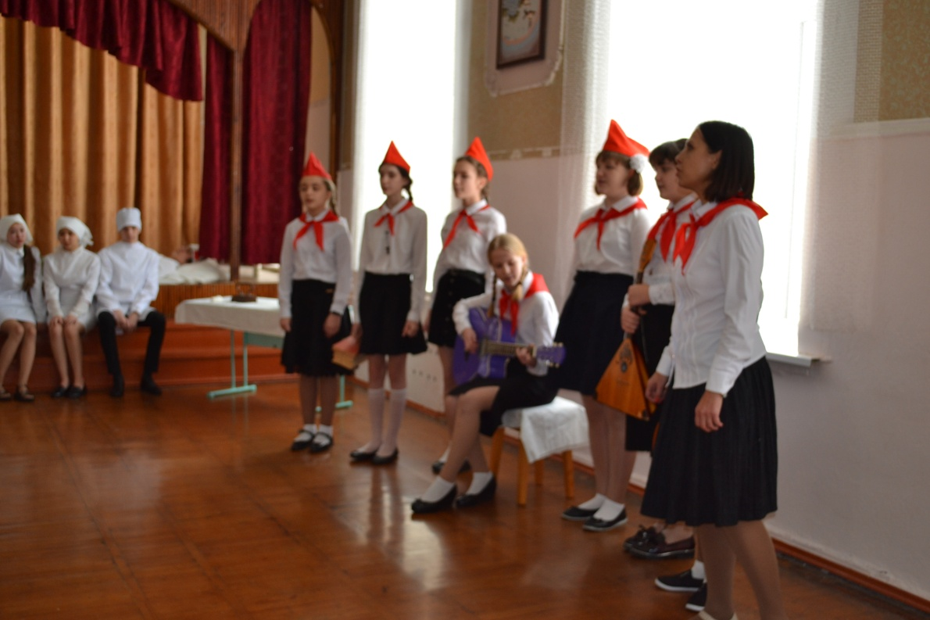

Далее была исполнена песня
«Землянка» (А.Сурков, К.Листов)- опубликована 25 марта 1942 в «Комсомольской правде»
и попурри из военных песен, ставших популярными к марту 1942 и часто исполнявшимися в госпиталях юными артистами («Катюша», «Самовары-самопалы», «Вася – Василек», «Эх, да при дороге…»)

Пионер 1. Мы поем.. . Только голос летчика
Раздается, а в нем укор:
Один из «раненых»: «Погодите, постойте, хлопчики.. .
Погодите.. . Умер майор… »
Пионер 2. Балалайка всплакнула горестно ,
торопливо, будто в бреду…
Вот и все о концерте в госпитале
В том далеком военном году…
Пионер 3. У майора того в шинели
Треугольник с письмом лежал
Прочитать мы его успели
Маме он письмецо писал:
(выходит юноша в военной форме)
Мама! Тебе эти строки пишу я,
Тебе посылаю сыновний привет,
Тебя вспоминаю, такую родную,
Такую хорошую - слов даже нет!
Читаешь письмо ты, а видишь мальчишку,
Немного лентяя и вечно не в срок
Бегущего утром с портфелем под мышкой,
Свистя беззаботно, на первый урок.
За жизнь, за тебя, за родные края
Иду я навстречу свинцовому ветру.
И пусть между нами сейчас километры -
Ты здесь, ты со мною, родная моя!
И чем бы в пути мне война ни грозила,
Ты знай, я не сдамся, покуда дышу!
Я знаю, меня ты благославила
И утром, не дрогнув, я в бой ухожу!
В конце письма, тебе желаю,
Ты мама береги себя,
Мне легче здесь, когда я знаю,
Что ты здорова у меня.
Ну вот и всё, опять бомбёжка,
Писать заканчиваю я,
Ты подожди ещё немножко,
Целую мама, твой Илья...
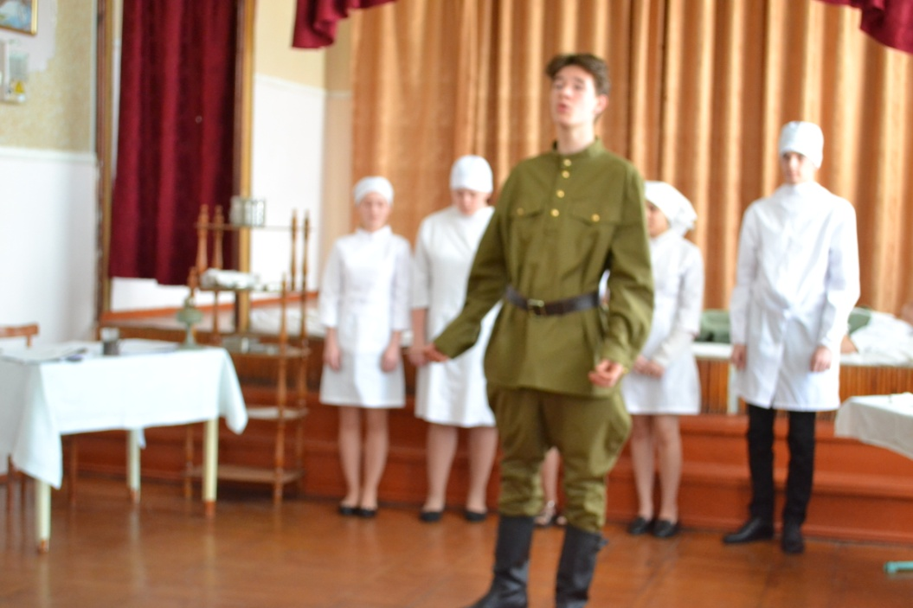
Станция «Боевой путь Е.А.Растворовой (Агафоновой)»
Руководитель Музея истории лицея приглашает всех на экскурсию в Музей, где вместе с участниками клуба проводят экскурсию, у экспозиции, посвященной Е.А.Растворовой (Агафоновой):
В таком же госпитале в г. Микоян Шахар (сейчас город Карачаевск) в марте 1942 года находилась на лечении Женечка Агафонова, которая после войны работала в школе №10 учительницей русского языка и литературы. Ей посвящена одна из экспозиций школьного музея.
(Все проходят в Музей истории лицея и знакомятся с экспозицией, посвященной Е.А.Растворовой, другими экспозициями, посвященными истории Великой Отечественной войны)
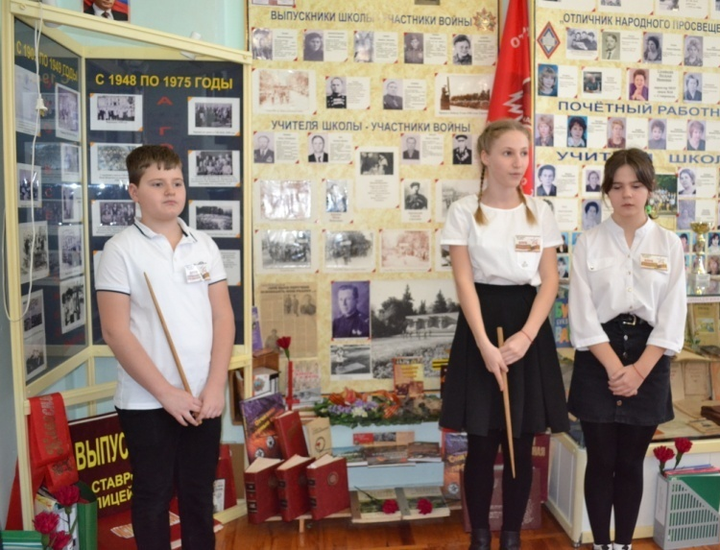 |  |  | 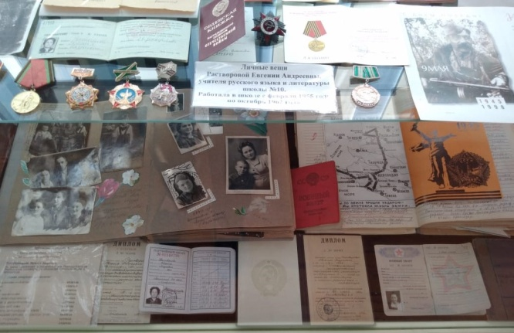
Станция «Ода солдатскому треугольнику» |  |  |  |  | 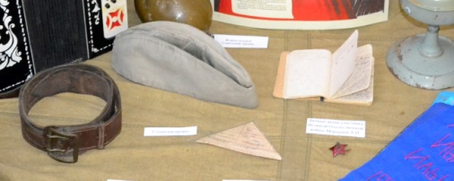
Руководитель Музея демонстрирует солдатское письмо с фронта: Это один из самых ценных экспонатов нашего Музея. Давайте перенесемся во времени назад. Вслушаемся в солдатские письма… Письма с войны… С их страниц мы услышим голоса павших, тех, кто отдал свои жизни за нас с вами, за то, чтобы мы жили и сделали все то, что не успели сделать они. В них голоса целых поколений, ценой жизни отстоявших честь, достоинство и независимость нашей Родины.
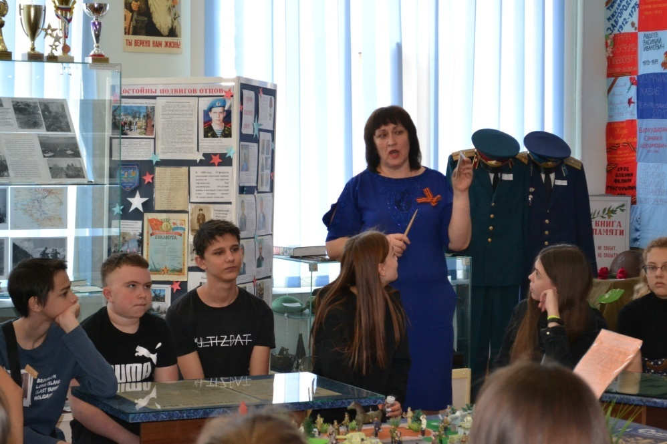
Экскурсовод 1: Фронтовые письма… Кажется, и сегодня они по-прежнему пахнут порохом и дымом, бесконечно дороги эти пожелтевшие от времени листочки, к которым прикасаемся с таким волнением и осторожностью. Само время определило их судьбу – быть исторической ценностью. Они подлежат вечному хранению в наших сердцах. В них сама история, величие и трагедия Великой Отечественной войны (1941-1945 гг.)
Экскурсовод 2: Треугольником сложен пожелтевший листок,
В нем и горькое лето, и сигналы тревог,
В нем печаль отступленья в тот отчаянный год,
Рвется ветер осенний и команда: вперед!
Даже смерть отступала, хоть на несколько дней,
Где солдатские письма шли дорогой своей.
И с поклоном последним письма, полные сил,
От погибших в сраженьях почтальон приносил.
Письма с фронта вобрали и судьбу, и любовь,
И бессонную правду фронтовых голосов.
В письмах вера солдата в наши мирные дни,
Хоть и были когда-то так далеко они.
Экскурсовод 3: О чем думал солдат, когда склонившись над листком бумаги, торопливо сочинял письмо домой – родителям, жене, невесте? Конечно, не о вечности, не о том, чтобы оставить память потомкам о себе, о товарищах, о войне. Он спешил поделиться своими радостями и горестями, бедами и победами, спешил рассказать о солдатском своем житье. Главная его забота – успокоить близких, сообщить, что жив - здоров, воюет, бьет врага. И заверить, что вернется с победой.
Экскурсовод 4: Если заглянуть в историю, то в период войны существовала полевая почта по передаче «солдатских треугольников» их родным и была она для всех бесплатной. Полевые письма писали, как правило, в минуты затишья на листочках из обычной тетрадки, чаще всего химическим карандашом, смоченным слюной, на коленках, на пне, при свете лучины или луны. Писали мамам, женам, подругам, детям, друзьям. Написанные письма складывали по несложной схеме в «солдатский треугольник», указывали адрес назначения, вместо обратного адреса - номер воинской части, либо номер полевой почты. Далее все письма в холщовых мешках отправлялись на попутном транспорте в тыл. Все полевые письма читались военными цензорами, поэтому заклеивать их, было запрещено.
Экскурсовод 4: Не всегда письма доходили до адресата, поэтому писали их очень часто. По статистике только одно из десяти, написанных солдатами за день писем, доходило до их родных. Получить солдатский «треугольник» было большим счастьем. А вот писем в конвертах люди с фронта получать боялись, так как в них присылались похоронки или извещения о том, что кто-то пропал без вести. Желающих работать почтальонами было мало, потому что необходимо было приносить людям как хорошие, так и плохие вести в конвертах. Полевые письма во время Великой Отечественной войны вселяли надежду на победу, на долгожданную встречу с близкими. Давайте и мы попытаемся сложить солдатский треугольник.
Мастер-класс по изготовлению солдатского треугольника
Участники клуба «Память» предложили сложить солдатский треугольник, рассказали и показали, как это сделать.

Заключительные слова:
«Ну вот, теперь можно написать письмо. Напишите письмо солдату! Потом, дома. Когда будет минутка. За партой или на коленях, днем или при свете луны. Напишите тому, кого нет. Ведь благодаря ему, мы - есть. Напишите в память о нем. Ведь сколько в человеке памяти, столько в нем и человека.
Клуб «Память» благодарит вас за участие в патриотической акции «Март 1942- десятый месяц войны»

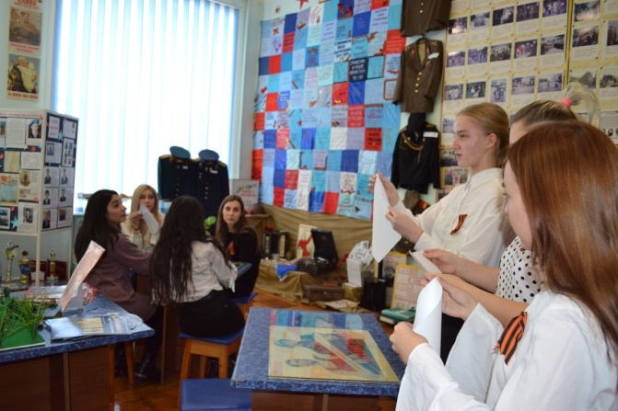

Категория участников |  | Организаторы акции – члены патриотического клуба «Память» МБОУ лицея №10 г.Ставрополя  Участники – обучающиеся 8-11 классов лицея, педагоги лицея, обучающиеся других школ города.
Охват |  | 130 человек:  100 - обучающиеся и педагоги лицея,  30 - обучающиеся других школ города Ставрополя
Сроки проведения |  | Март 2020 года

